 **ETIQUETA DE COMUNICACIÓN DE RIESGOS Y**

**ENTRENAMIENTO DE FICHA DE DATOS DE SEGURIDAD**

De acuerdo con DOC 890.070 Control de Sustancias Químicas y HAZCOM, todos los trabajadores que puedan entrar en contacto con productos químicos peligrosos en condiciones normales de funcionamiento/trabajo deben recibir capacitación para evaluar posibles peligros químicos. La capacitación en Comunicación de peligros (HAZCOM) será proporcionada en los Centros de Diagnóstico de Recepción y revisada por todos los trabajadores encarcelados actualmente.

El Departamento de Trabajo e Industrias ha adoptado normas, como exige la Administración Federal de Seguridad y Salud Ocupacional (OSHA), para incorporar el sistema Globalmente Armonizado de Clasificación y Etiquetado de Productos químicos. Este folleto describe la Norma de Comunicación de peligros (HCS) de OSHA, incluyendo la etiqueta del producto químico y la ficha de datos de Seguridad (SDS).

**Directrices de etiquetado**

1. **Identificador del producto:** La etiqueta del producto/producto químico debe incluir el mismo nombre del producto/producto químico o el número de identificación del fabricante que se utiliza en la SDS.
2. **Pictograma(s):** Imágenes que identifican visualmente el peligro asociado con la sustancia química. A continuación se muestra una lista de pictogramas reconocidos y los peligros que representan.
3. **Palabra de señal:** Se utilizarán las palabras “Advertencia” o “peligro” para hacer hincapié en los peligros e indicar el nivel relativo de gravedad del peligro. Algunas categorías de riesgo de nivel inferior no utilizan palabras de señal.
4. **Declaración(s) de riesgos:**  Frases estándar que describen la naturaleza del peligro.
5. **Declaración(s) de precaución:** Declaración(es) indicando el tipo de equipo de protección personal que se deben usar cuando se trabaja con el químico o el asesoramiento de los requisitos de almacenamiento.
6. **Nombre, dirección y número de teléfono:**  Consulte el SDS.

**Etiqueta de muestra**

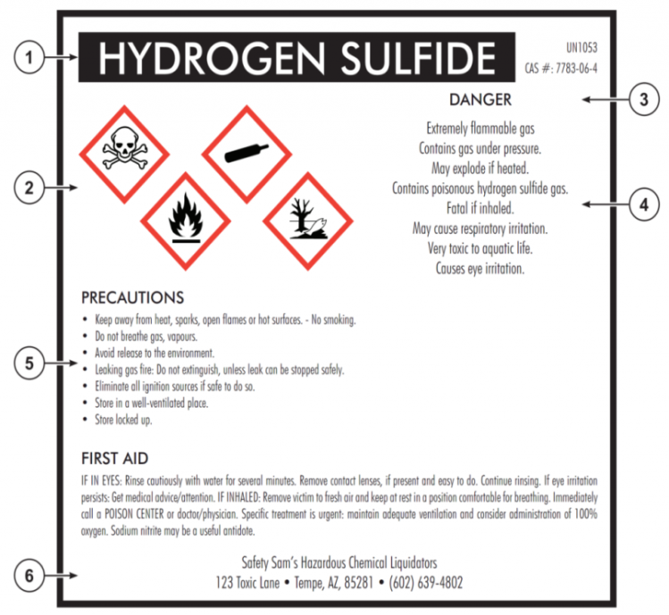

**Pictogramas de HCS y peligros:**

|  |  |  |
| --- | --- | --- |
| **Peligro para la salud** | **Llama** | **Signo de exclamación**  http://www.memphis.edu/ehs/images/exclam.gif |
| * Agente carcinógeno * Mutagenicidad * Toxicidad reproductiva * Sensibilizador respiratorio * Toxicidad para los órganos * Toxicidad para la respiración | * Materiales inflamables * Encendido espontáneo * Auto-calentamiento * Emite gases inflamables * Auto-reactivo * Peróxidos orgánicos | * Irritante (piel y ojos) * Sensibilizador de piel * Toxicidad aguda (nociva) * Efectos narcóticos * Irritante - tracto respiratorio * Nocivo a capa de ozono (no obligatorio) |
| **Tanque de gas** | **Corrosión** | **Bomba explosiva** |
| * Gases bajo presión | * Corrosión/quemaduras de piel * Daño a los ojos * Corrosivo para los metales | * Artefactos explosivos * Auto-reactivos * Peróxidos orgánicos |
| **Llama sobre**  **un círculo** | **Medio ambiente**  **(No obligatorio)** | **Calavera y**  **huesos cruzados** |
| * Oxidantes | * Toxicidad en el agua | * Toxicidad aguda (letal o tóxico) |

**Cada SDS tendrá las siguientes 16 secciones, en orden:**

Sección 1 - Identificación

Sección 2 - Identificación de peligros(s)

Sección 3 - Composición/información sobre los componentes

Sección 4 - Medidas de primeros auxilios

Sección 5 - Medidas de lucha contra incendios

Sección 6 - Medidas de escape accidental

Sección 7 - Manipulación y almacenamiento

Sección 8 - Controles de exposición/protección personal

Sección 9 - Propiedades físicas y químicas

Sección 10 - Estabilidad y reactividad

Sección 11 - Información toxicológica

Sección 12 - Información ecológica

Sección 13 - Consideraciones sobre la eliminación

Sección 14 - Información para el transporte

Sección 15 - Información regulatoria

Sección 16 - Otra información, incluida la fecha de preparación/última revisión

**Me han informado, leído y comprendido la etiqueta del producto químico y las directrices de SDS.**

Nombre y Núm. DOC Firma Fecha

**The contents of this document may be eligible for public disclosure. Social Security Numbers are considered confidential information and will be redacted in the event of such a request. This form is governed by Executive Order 16-01, RCW 42.56, and RCW 40.14.**

Distribution: **ORIGINAL** - Supervisor